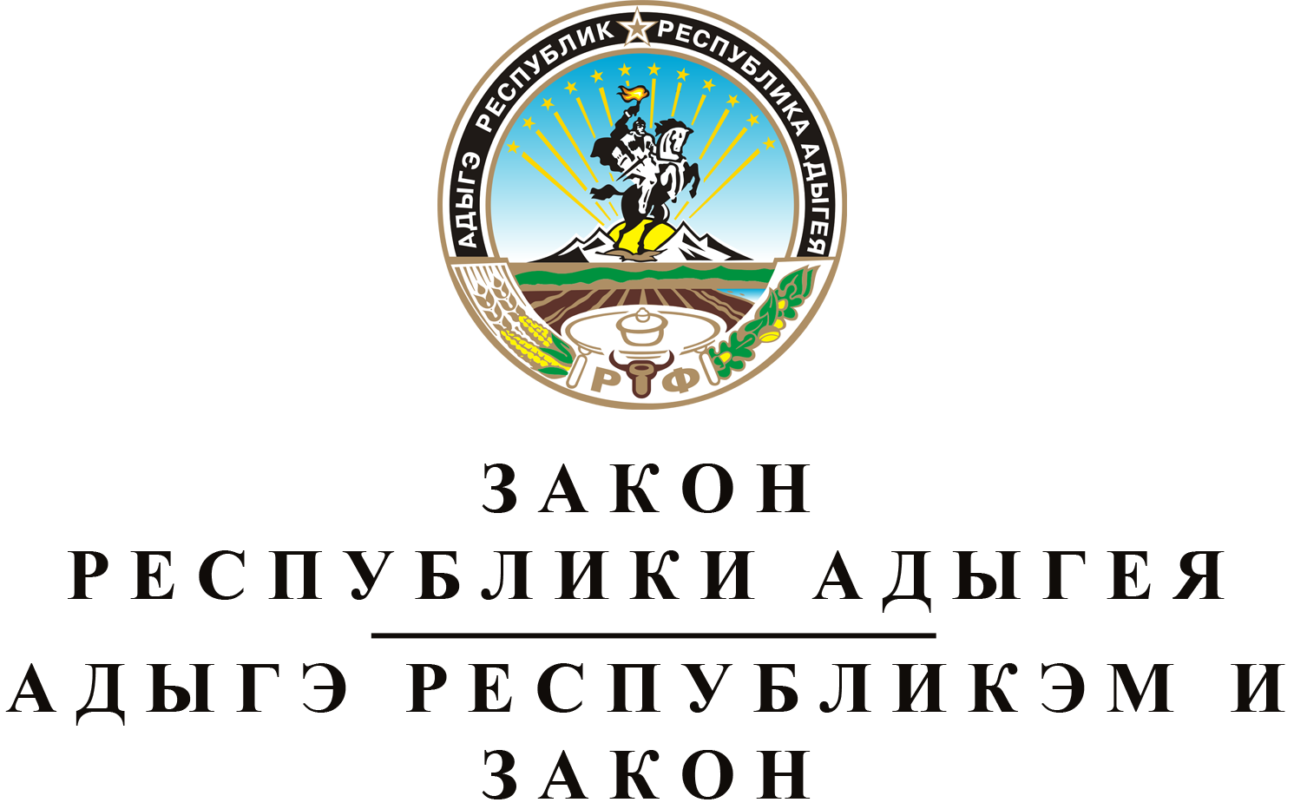
О ВНЕСЕНИИ ИЗМЕНЕНИЙ В ЗАКОН РЕСПУБЛИКИ АДЫГЕЯ
"О РЕСПУБЛИКАНСКОМ БЮДЖЕТЕ РЕСПУБЛИКИ АДЫГЕЯ
НА 2019 ГОД И НА ПЛАНОВЫЙ ПЕРИОД 2020 И 2021 ГОДОВ"

Принят Государственным Советом - Хасэ Республики Адыгея
25 февраля 2019 года

Статья 1. О внесении изменений в Закон Республики Адыгея
"О республиканском бюджете Республики Адыгея на 2019 год и на плановый период 2020 и 2021 годов"
Внести в Закон Республики Адыгея от 20 декабря 2018 года № 203 "О республиканском бюджете Республики Адыгея на 2019 год и на плановый период 2020 и 2021 годов" (Собрание законодательства Республики Адыгея, 2018, № 12) следующие изменения:
1) часть 1 статьи 1 изложить в следующей редакции:
"1. Утвердить основные характеристики республиканского бюджета Республики Адыгея на 2019 год:
1) прогнозируемый общий объем доходов республиканского бюджета Республики Адыгея в сумме 21663900.8 тысячи рублей, в том числе налоговые и неналоговые доходы в сумме 10303911.3 тысячи рублей, безвозмездные поступления в сумме 11359989.5 тысячи рублей;
2) общий объем расходов республиканского бюджета Республики Адыгея в сумме 23379231.7 тысячи рублей;
3) дефицит республиканского бюджета Республики Адыгея в сумме 1715330.9 тысячи рублей.";
2) в статье 7:
а) в пункте 1 части 4 цифры "280000.0" заменить цифрами "326081.0";
б) в части 5 цифры "1532120.3" заменить цифрами "1533677.4";
3) в статье 8:
а) в пункте 1 части 1 цифры "2679781.6" заменить цифрами "2957285.2";
б) в пункте 1 части 2 цифры "78000.0" заменить цифрами "78470.1";
в) в пункте 2 части 2 цифры "548.6" заменить цифрами "78.5";
4) в статье 9:
а) в абзаце первом части 4 цифры "3058073.0" заменить цифрами "3063902.0";
б) в пункте 3 части 4 цифры "5544.0" заменить цифрами "7566.0";
в) в пункте 4 части 4 цифры "6712.0" заменить цифрами "9138.0";
г) в пункте 6 части 4 цифры "3821.0" заменить цифрами "5202.0";
д) в пункте 1 части 8 цифры "2618927.7" заменить цифрами "2678034.5";
е) в пункте 1 части 9 цифры "458663.0" заменить цифрами "386078.0";
ж) дополнить новой частью 9¹ следующего содержания:
"9¹. Утвердить объем дотаций на поддержку мер по обеспечению сбалансированности бюджетов муниципальных образований на 2019 год в сумме 200000.0 тысячи рублей с распределением дотаций в следующих суммах:
тысяч рублей
муниципальное образование "Город Адыгейск" 30000.0
муниципальное образование "Город Майкоп" 80000.0
муниципальное образование "Гиагинский район" 10000.0
муниципальное образование "Майкопский район" 20000.0
муниципальное образование "Кошехабльский район" 10000.0
муниципальное образование "Красногвардейский район" 10000.0
муниципальное образование "Тахтамукайский район" 20000.0
муниципальное образование "Теучежский район" 10000.0
муниципальное образование "Шовгеновский район" 10000.0.";
5) статью 12 изложить в следующей редакции:
"Статья 12. Предоставление субсидий некоммерческим организациям
В соответствии со статьей 78¹ Бюджетного кодекса Российской Федерации из республиканского бюджета Республики Адыгея в 2019 году предоставляются следующие субсидии в общем объеме 166706.3 тысячи рублей:
1) некоммерческим организациям, не являющимся государственными учреждениями:
а) Общественное движение "Адыгэ Хасэ – Черкесский Парламент" Республики Адыгея;
б) "Майкопское отдельское казачье общество Кубанского войскового казачьего общества";
в) микрокредитная компания "Фонд поддержки предпринимательства Республики Адыгея";
г) Союз "Торгово-промышленная палата Республики Адыгея";
д) Общественная организация ветеранов (пенсионеров) войны, труда, Вооруженных Сил и правоохранительных органов Республики Адыгея;
е) Адыгейская региональная общественная организация "Инвалиды Чернобыля";
ж) Адыгейское республиканское отделение Всероссийской творческой общественной организации "Союз художников России";
з) Отделение Общероссийской общественной организации "Союз театральных деятелей Российской Федерации (Всероссийское театральное общество)" – "Союз театральных деятелей Республики Адыгея";
и) "Ассоциация мастеров народных художественных промыслов и ремесел Республики Адыгея";
к) "Адыгейский республиканский фонд капитального ремонта общего имущества в многоквартирных домах";
л) Адыгейская региональная общественная организация "Ассоциация медицинских работников Республики Адыгея";
м) некоммерческое партнерство "Адыгейский республиканский баскетбольный клуб "Динамо";
н) некоммерческое партнерство "Адыгейский республиканский гандбольный клуб "Адыиф";
о) некоммерческое партнерство "Адыгейский республиканский волейбольный клуб "Адыгея-МГТУ";
п) некоммерческое партнерство "Адыгейский республиканский футбольный клуб "Дружба";
р) Адыгейское республиканское региональное отделение Общероссийского общественного движения содействия укреплению дружбы и согласия среди молодежи "Всероссийский межнациональный союз молодежи";
с) централизованные религиозные организации;
т) социально ориентированные некоммерческие организации – в форме компенсации поставщикам социальных услуг, включенным в реестр поставщиков социальных услуг Республики Адыгея, но не участвующим в выполнении государственного задания (заказа), на возмещение части затрат, связанных с предоставлением гражданам социальных услуг, предусмотренных индивидуальной программой предоставления социальных услуг;
у) некоммерческие организации, осуществляющие деятельность в сфере социальной реабилитации больных наркоманией, – на возмещение расходов по оказанию гражданам, больным наркоманией и прошедшим лечение от наркомании, услуг по социальной реабилитации с использованием сертификата в рамках реализации мероприятий по комплексной реабилитации и ресоциализации наркозависимых;
2) некоммерческим организациям, не являющимся казенными учреждениями, осуществляющим деятельность в сфере обучения философии, принципам и инструментам бережливого производства с использованием учебной площадки "Фабрика процессов".";
6) в части 2 статьи 15 цифры "3903281.5" заменить цифрами "3654249.8";
7) приложения № 1, 2, 5, 8, 10, 12, 14, 16, 18, 23, 26, 28, 30 изложить в новой редакции согласно приложениям № 1, 2, 3, 4, 5, 6, 7, 8, 9, 10, 11, 12, 13 к
настоящему Закону.

Статья 2. Вступление в силу настоящего Закона
Настоящий Закон вступает в силу со дня его официального опубликования.

Глава Республики Адыгея М.К. КУМПИЛОВ

г. Майкоп
5 марта 2019 года
№ 217

